- OBJETIVO

Este Procedimento Operacional Padrão - POP tem como objetivo descrever a melhor forma de Execução e Prestação de Contas do Programa - PDDE entre as Unidades Executoras e Escolas Estaduais, juntamente com a Secretaria da Educação do Estado do Ceará.

- APLICAÇÃO

Aplica-se à Área de Secretarias das Escolas Estaduais do Ceará, Credes e Unidades Executoras.

- DIVULGAÇÃO

Este Procedimento Operacional Padrão - POP é divulgado eletronicamente na página Oficial da SEDUC - Secretaria da Educação, para as CREDES/ESCOLAS / UEX ficando disponível somente para consultas,
Havendo a necessidade de Impressão deverá ser solicitado eletronicamente para o setor responsável - COFIN / Prestação de Contas.

- USUÁRIOS PRINCIPAIS

ACESSO | CARGO | ÁREA
via rede | Servidores Públicos | Geral
via rede | Diretor Escolar | Diretoria
via rede | Público em geral | Geral

Criado em 1995, o Programa Dinheiro Direto na Escola - PDDE tem por finalidade prestar assistência financeira, em caráter suplementar, às escolas públicas da educação básica das redes estaduais, municipais e do Distrito Federal e às escolas privadas de educação especial mantidas por entidades sem fins lucrativos, registradas no Conselho Nacional de Assistência Social (CNAS) como beneficentes de assistência social, ou outras similares de atendimento direto e gratuito ao público.
O Programa engloba várias ações e objetiva a melhora da infra-estrutura física e pedagógica das escolas e o reforço da autogestão escolar nos planos financeiro, administrativo e didático, contribuindo para elevar os índices de desempenho da educação básica.
Até 2008, o programa contemplava apenas as escolas públicas de ensino fundamental. Em 2009, com a edição da Medida Provisória nº 455, de 28 de janeiro (transformada posteriormente na Lei nº 11.947, de 16 de junho de 2009), foi ampliado para toda educação básica, passando a abranger as escolas de ensino médio e de educação infantil.
O orçamento do PDDE, beneficia as ações do PDDE Educação Básica, PDDE Escola Aberta nos Finais de Semana, PDDE Mais Educação, PDDE - PDE Escola, PDDE Ensino Médio Inovador, PDDE Estrutura/Escola do Campo, PDDE Estrutura/Escola acessível, PDDE Qualidade/Atleta na Escola, PDDE Qualidade/Escolas Sustentáveis.

- PROCEDIMENTOS

5.1. Como habilitar a escola ao Programa

Os procedimentos de adesão das Entidades Executoras - EEx e o cadastro das Unidades Executoras - UEx representativas das escolas públicas, deverão ser formalizados, eletronicamente, pelo sistema PDDEweb, disponível no sitio www.fnde.gov.br, mediante o cadastramento ou atualização do:

I - Termo de Adesão (Anexo II); e
II - Cadastro de Unidade Executora Própria (Anexo I - A)

5.2. Condições necessárias ao recebimento dos recursos

- Adesão ao Programa Dinheiro Direto na Escola (PDDE), pelas EEx, até 30 de junho do ano do repasse dos recursos, por intermédio do sistema PDDEWeb, disponível no sítio www.fnde.gov.br;
- Efetivação de cadastro pelas EEx e UEx, até 30 de junho do ano do repasse dos recursos, por intermédio do sistema PDDEWeb, disponível no sítio www.fnde.gov.br; e
- Não possuírem, até 30 de junho do ano do repasse dos recursos, pendências com prestação de contas de recursos do PDDE recebidos em exercícios anteriores.

5.3. Qual a destinação dos Recursos

O recurso é repassado uma vez por ano e seu valor é calculado com base no número de alunos matriculados na escola segundo o Censo Escolar do ano anterior.
Os recursos são destinados a garantir supletivamente a manutenção das escolas públicas do Ensino Fundamental, podendo ser utilizados nas despesas discriminadas a seguir :

a) Na aquisição de material permanente;
b) Na realização de pequenos reparos voltados à manutenção, conservação e melhoria do prédio
da unidade escolar;
c) Na aquisição de material de consumo;
- Na avaliação de aprendizagem;
- Implementação de projeto pedagógico;
- Desenvolvimento de atividades educacionais;
- Na cobertura de despesas cartorárias decorrentes de alterações nos estatutos das Unidades
Executoras Próprias - UEx;

5.4. Como os Recursos devem ser aplicados

Os recursos devem ser aplicados respeitando as categorias econômicas de despesas correntes (custeio) e despesas de capital, de acordo com a Resolução vigente na época do repasse dos recursos, que determina, também, que os percentuais correspondentes a estas categorias, deverão ser apontadas pela própria escola. (Ver Relação da Unidade Executora - REX - documento de liberação do recurso no sitio do FNDE: www.fnde.gov.br).

Neste programa as despesas estão assim classificadas:

Despesa de Custeio: entenda-se aquelas que se referem aos subitens “b” a “g” do item 5.3 deste documento.
Despesas de Capital: entenda-se aquelas destinadas à aquisição de equipamentos (bens duráveis) correspondente ao subitem "a" do item 5.3 referido anteriormente.

OBS 1: Consultar a Portaria STN nº 448/2002;

OBS 2: As Unidades Executoras beneficiadas com recursos do PDDE Escola Aberta nos Finais de Semana, PDDE Mais Educação e PDDE - PDE Escola, PDDE Ensino Médio Inovador, PDDE Estrutura/ Escola do Campo, PDDE Estrutura/Escola Acessível, PDDE Qualidade/Atleta na Escola, PDDE Qualidade/Escolas Sustentáveis. , devem utilizar os recursos de acordo com o Plano de Atendimento aprovado pelo FNDE/SIMEC e Normas específicas de cada programa.

OBS 3: A não observância na utilização dos valores destinados para custeio e capital obrigará a Unidade Executora - UEX devolver à conta do FNDE, o que extrapolou o valor determinado para cada categoria de despesa, conforme especificado na Relação da Unidade Executora - REX.

5.5. Quais as despesas não financiáveis pelo Programa

Embora o PDDE reforce o processo de descentralização dos recursos públicos até as escolas e que as mesmas possam apontar suas despesas prioritárias, elas devem também atentar para os gastos que não são contemplados no programa, são eles:

- Implementação de outras ações que estejam sendo objeto de financiamento pelo FNDE, à exceção das agregadas ao programa;
- gastos com pessoal;
- pagamento, a qualquer título, a agente público da ativa por serviços prestados, inclusive consultoria, assistência técnica ou assemelhados, salvo se o agente se encontrar em licença sem remuneração para tratar de interesse particular;
- cobertura de despesas com tarifas bancárias; e
- dispêndios com tributos federais, distritais, estaduais e municipais quando não incidentes sobre os bens adquiridos ou produzidos ou sobre os serviços contratados para a consecução dos objetivos do programa.

5.6. Quais os procedimentos para execução do Programa

Ao receber o recurso, as Unidades Executoras deverão proceder à aplicação financeira imediatamente ao crédito dos recursos em conta corrente considerando o investimento mais adequado e seguindo os passos de planejamento e execução aqui especificados:

BANCO DO BRASIL
-BB CURTO PRAZO ADMINISTRATIVO SUPREMO* é um fundo de renda fixa, indicado para os Governos Estaduais e Municipais, suas Autarquias e Fundações que desejem liquidez e rentabilidade diárias.

Lembro que o dirigente da escola ou Unidade Executora, deve solicitar ao Gerente do Banco para fazer a aplicação automática de todos os recursos futuros creditados nas contas correntes.

Planejamento:

- Antes de planejar e executar os recursos é importante consultar o valor recebido, tomando atenção para a divisão dos gastos em Custeio e Capital. Acesse o site www.fnde.gov.br clicar no link “Programas – Dinheiro Direto na Escola – Consultas - Relação de unidades executoras (REX)”, inserir CNPJ do Conselho e selecionar o programa que deseja consultar.
- Reunião da comunidade escolar (Diretoria da UEx., Núcleo Gestor, professores, pais, alunos e representante da comunidade). Lembre-se de registrar em ata;
- Levantamento de necessidades;
- Eleição de prioridades;
- Divulgação dos Resultados.

Execução:

- Ata da Reunião do Conselho Fiscal, para escolha das propostas;
- Pesquisa de Preço - Cotação;
- Consolidação de Pesquisa de Preço;
- Ata da Reunião do Conselho Fiscal, para escolha das propostas;
- Emitir ordem de compra e/ou serviço;
- Nota Fiscal e ou Recibo emitido em nome e CNPJ da Unidade Executora (Indicar na nota fiscal o nome do Programa);
- Pagamento com cheque nominal ao favorecido, ordem bancária na conta do favorecido ou Cartão PDDE ao favorecido;
- Tombamento dos bens adquiridos;

Informações adicionais:

- Solicitar ao Banco na primeira semana de cada mês os extratos bancários mensal de conta corrente e aplicação financeira, que deverão ser arquivados na escola e anexado cópia na prestação de contas e à disposição dos Órgãos de de Controle Interno e Externo.
- Os documentos comprobatórios de realização das despesas efetuadas: notas fiscais, discriminar as unidades de medidas, (quilo, grama, fardo, unidade, pacote, caixa, e marca dos produtos), não podendo conter nenhuma RASURA, EMENDA, CORTE ou RESSALVA.;
- A escola deverá providenciar junto a CREDE/SEFOR o imediato tombamento dos bens adquiridos por conta do PDDE.
- Todo pagamento só poderá ser feito após conferir o bem ou serviço e atesto de recebimento dos produtos ou serviços na nota fiscal ou recibo pelo responsável com a identificação da matrícula funcional.
- As Unidades executoras serão isentas de pagamento de taxas e tarifas bancárias em conformidade com os termos dos Acordos de Cooperação Mútua, disponíveis no sítio www.fnde.gov.br, firmados entre o FNDE e as instituições financeiras em cujas agências foram abertas as contas depositárias dos recursos do programa.
- Para contratação de pessoa física, deverá ser exigido no ato da pesquisa, cópia do CPF, identidade, PIS/PASEP/NIT, e comprovante de endereço do candidato a prestar o serviço. Informar a GFIP e recolher a contribuição previdenciária patronal correspondente a 20% juntamente com a retenção de 11% do valor bruto do serviço em Guia de Previdência Social - GPS emitida pelo SEFIP.

OBS1: Com a edição da Resolução n º 9, de 2 de março de 2011, do Conselho Deliberativo do FNDE, as aquisições de materiais e bens e/ou contratações de serviços, com recursos do Programa Dinheiro Direto na Escola (PDDE), pelas Unidades Executoras Próprias (UEx), deverão ser realizadas em conformidade com as disposições desse normativo.

A referida resolução tem por finalidade sistematizar, disciplinar e padronizar os procedimentos administrativos que vêm sendo adotados em todo o território nacional, a fim de que sejam obtidos os benefícios advindos com a racionalização dessas práticas.

OBS2: As Unidades Executoras são obrigadas a exigir a nota fiscal de venda no ato da entrega da mercadoria pelo estabelecimento vendedor.

DECRETO Nº 24.569, DE 31 DE JULHO DE 1997 * Publicado no DOE em 04/08/1997.
Consolida e regulamenta a legislação do Imposto sobre Operações relativas à Circulação de Mercadorias e sobre Prestações de Serviços de Transporte Interestadual e Intermunicipal e de Comunicação (ICMS), e dá outras providências.

Art. 139. Sempre que for obrigatória a emissão de documento fiscal, o destinatário da mercadoria ou bem e o usuário do serviço são obrigados a exigir tal documento daquele que deva emiti-lo, contendo todos os requisitos legais.
Art. 170. A nota fiscal conterá, nos quadros e campos próprios, observada a disposição gráfica dos modelos 1 e 1-A, as seguintes indicações:

II - no quadro "destinatário/remetente":
a) nome ou razão social;
b) número de inscrição no CGC;
c) endereço;
d) bairro ou distrito;
e) Código de Endereçamento Postal;
f) município;
g) telefone ou fax;
h) unidade da Federação;
IV - no quadro "dados do produto":
a) código adotado pelo estabelecimento para identificação do produto;
b) descrição dos produtos, compreendendo: nome, marca, tipo, modelo,
série, espécie, qualidade e demais elementos que permitam sua perfeita
identificação;

Art. 174. A nota fiscal será emitida:

I - antes de iniciada a saída da mercadoria ou bem;

Art. 176-A. Fica o contribuinte usuário de Processamento Eletrônico de Dados (PED) obrigado ao uso da Nota Fiscal Eletrônica (NF-e), em substituição à Nota Fiscal modelo 1 ou 1A, nos termos estabelecidos neste Decreto.

§ 1º A obrigatoriedade se aplica a todas as operações dos contribuintes referidos no caput deste artigo.

Plantão Tributário

Call Center - 0800.7078585

E-mail: plantaotributario@sefaz.ce.gov.br

5.7. Prazo para encaminhamento das prestações de contas do PDDE:

- As Unidades Executoras deverão apresentar a prestação de contas a CREDE/SEFOR até 31 de dezembro do ano da efetivação do crédito nas correspondentes contas correntes específicas. Esse processo será submetido à análise e a consolidação pela SEDUC, para posterior envio ao FNDE através do SiGPC Contas Online.

5.8. Como as Escolas/UEx devem proceder com os documentos para prestar contas

- A escola deverá encaminhar a CREDE/SEFOR um ofício solicitando os números de tombamentos dos bens adquiridos e/ou produzidos (anexar cópia(s) da(s) nota(s) fiscal e do termo de doação;
- Em todo recibo e nota fiscal deverá constar o atestado de recebimento do material ou da prestação de serviço, assinado pelo responsável direto do recebimento de todo e qualquer material ou serviço adquirido pela UEx./escola.
- Os comprovantes de despesas (Recibo e Nota Fiscal), devidamente preenchidos e carimbados com o nome do Programa e Atestado de recebimento; não poderão conter qualquer tipo de rasura, emenda, nome ou valor ilegível; não será aceita nota fiscal emitida após o prazo limite permitido para sua emissão.
- Extrato bancário de conta corrente e aplicação financeira mensal a partir da prestação de contas anterior até o último lançamento do ano da execução sem lacuna.
- Não é permitido pagar com recurso do programa, despesas de taxas bancárias, multas e juros referentes a pagamentos ou recolhimento fora dos prazos.
- A Escola, não utilizando todo dinheiro no exercício em que este for creditado, poderá reprogramar o saldo para o exercício seguinte sem a preocupação de devolvê-lo ao FNDE. No entanto se em 31 de dezembro for detectado saldo em conta superior a 30% (trinta por cento) do total de recursos disponíveis no exercício, o valor que exceder esse percentual será deduzido do próximo repasse.

EXEMPLO:

SALDO DO ANO 2012.............................................R$ 2.000,00
REPASSADO NO ANO 2013...................................R$ 9.500,00
RENDIMENTOS DE APLICAÇÃO FINANCEIRA ....R$ 500,00
TOTAL DA RECEITA ...............................................R$ 12.000,00
DESPESA REALIZADA EM 2013............................R$ 8.000,00
SALDO EM 31/12/2013...........................................R$ 4.000,00
30% DO SALDO DISPONIVEL EM 31/12/2013......R$ 3.600,00
EXCEDENTE..........................................................R$ 400,00

Nesse exemplo, como o saldo em 31/12/2013 foi superior a 30% do total de recursos disponível no ano, resultando num excedente de R$ 400,00, serão deduzidos R$ 400,00 do valor do repasse do ano de 2014.

- A UEx. que não apresentar a prestação de contas no prazo estabelecido e não obtiver sua aprovação, porque infringiu as normas de utilização ou mesmo não comprovou transparência nos gastos, terá o prazo máximo de 30 dias para sua apresentação e/ou regularização.

OBS.: Caso a escola não entregue a prestação no prazo estabelecido ou não atenda a diligência em tempo hábil, Entidade Executora deverá emitir parecer conclusivo, no SIGPC, acerca da aplicação dos recursos, efetivando os registros correspondentes às UEx inadimplentes com prestação de contas, bem como os concernentes às que regularizarem suas pendências. Caberá ao FNDE suspender os repasses, e adotar as sanções cabíveis.

5.9. Obrigações Fiscais

- As Unidades Executoras devem apresentar anualmente dentro do prazo estipulado, as informações fiscais obrigatórias aos órgãos competentes:
- Declaração de Informações Econômico-Fiscais da Pessoa Jurídica - (DIPJ);
- Declaração de Débitos e Créditos Tributários Federais (DCTF);
- Declaração do Imposto de Renda Retido na Fonte (DIRF), quando fizer retenção do imposto de renda;
- Relação Anual de Informações Sociais – RAIS (NEGATIVA);

5.10. Documentos necessários para Prestar Contas

Toda Prestação de Contas enviada à SEDUC/COFIN/Prestação de Contas deverá conter os documentos relacionados abaixo:
A Unidade Executora/Conselho Escolar deverá apresentar a CREDE os originais dos seguintes documentos:

- Ofício de Encaminhamento, constando o nome do Programa e ano, especificando ainda o valor recebido;
- Plano de Atendimento da Escola com a indicação das atividades a serem desenvolvidas (PDDE/Mais Educação, PDDE/ FEFS, PDDE - PDE Escola, PDDE Ensino Médio Inovador, PDDE Estrutura/ Escola do Campo, PDDE Estrutura/Escola acessível, PDDE Qualidade/Atleta na Escola, PDDE Qualidade/Escolas Sustentáveis. PDDE - PDE Escola, PDDE Ensino Médio Inovador, PDDE Estrutura/ Escola do Campo, PDDE Estrutura/Escola acessível, PDDE Qualidade/Atleta na Escola, PDDE Qualidade/Escolas Sustentáveis)
- REX (demonstrativo dos valores recebidos em cada categoria econômica);
- Cópia da ata de eleição e de posse da diretoria da Unidade Executora;
- Cópia da ata da reunião contendo as decisões tomadas quanto às necessidades/prioridades da escola, dando ciência do recebimento do recurso;
- Pesquisa de Preço (Cotação de Preços);
- Proposta dos Proponentes (mínima 03);
- Consolidação da Pesquisa de Preço (Menor Preço por item ou Lote);
- Ordem de Compra ou Serviço ;
- Nota fiscal e recibo originais, atestada pelo servidor com matrícula funcional, com carimbo especificando o programa ;
- Cópia dos cheques emitidos (frente e verso), nominal ao fornecedor ou prestador de serviço;
- Certidões Negativas de Débito do INSS, Certidão de Regularidade do FGTS, Certidão Negativa de Débito com a Fazenda Federal, Estadual e Municipal da proponente que forneceu o menor preço;
- Comprovante de Inscrição no CNPJ
- Demonstrativo da Execução da Receita e da Despesa e Relação de Pagamentos Efetuados;
- Relação de bens adquiridos ou produzidos;
- Termo de Doação;

- Extrato bancário da conta corrente mensal (SEM LACUNAS), desde o saldo da prestação de contas anterior até o último lançamento;
- Extrato bancário conciliado da aplicação financeira mensal (SEM LACUNAS), desde o saldo da prestação de contas anterior até o último lançamento.
- Declaração de Regularidade assinada pelos Membros do Conselho Fiscal;

OBS1: As folhas devem ser numeradas com a indicação do número da página a partir do ofício.

PROGRAMA MAIS EDUCAÇÃO E ESCOLA ABERTA

- Plano de Atendimento da Escola com a indicação das atividades a serem desenvolvidas.
- Recibo de Ressarcimento Mensal, modelo padronizado do programa;
- Relatório Mensal de Atividades, modelo padronizado do programa;

DESPESA COM PESSOA FÍSICA

- Recibo original atestado pelo servidor e com carimbo especificando o programa;
- Guia da Previdência Social - GPS (documento original), referentes a retenção de 11% do trabalhador e 20% da patronal;
- Comprovante do pagamento do ISS (documento original), quando for o caso;
- Comprovante do pagamento do Imposto de Renda Pessoa Física – IRPF (documento original), quando for o caso ;
- Guia de Recolhimento do FGTS e Informações à Previdência Social - GFIP , referente as informações previdenciárias.

Obs: A s escolas beneficiadas com recursos do PDDE/Mais Educação, PDDE/ FEFS, PDDE - PDE Escola, PDDE Ensino Médio Inovador, PDDE Estrutura/ Escola do Campo, PDDE Estrutura/Escola acessível, PDDE Qualidade/Atleta na Escola, PDDE Qualidade/Escolas Sustentáveis. PDDE - PDE Escola, PDDE Ensino Médio Inovador, PDDE Estrutura/ Escola do Campo, PDDE Estrutura/Escola acessível, PDDE Qualidade/Atleta na Escola, PDDE Qualidade/Escolas Sustentáveis, deverão preencher e encaminhar, por meio do Sistema Integrado de Monitoramento, Execução e Controle do Ministério da Educação (SIMEC), o Plano de Atendimento da Escola com a indicação das atividades a serem desenvolvidas.

5.11. Erros mais Frequentes

- As certidões negativas vencidas, com datas de vigência anterior ao pagamento, ilegíveis;
- Cheques sem destinação (sem estar nominal à empresa ou prestador de serviço, ausência da cópia do verso do cheque);
- Planilha de pesquisa de preços (ausência do nome do programa, data e/ou assinatura, carimbo da empresa, discriminação do item com marca, quantidade, preço unitário);
- Nome do programa errado;
- Notas fiscais (rasuradas, com CNPJ e endereço errado, sem o preenchimento das unidades/quantidades, sem data de saída, sem a discriminação correta do item adquirido e a indicação da marca);
- Planilha de Pesquisa de Preço, Ordem de Compra/Serviço (diferentes do modelo enviado pela SEDUC);

- Nota Fiscal de Serviço, sem a descrição dos serviços, unidade de medida, valor unitário, valor total;
- Proposta do mesmo proponente (sendo matriz e filial);
- Ausência de extrato bancário de conta corrente e aplicação financeira do período que compreende a prestação de contas anterior até o último lançamento.

- FUNDAMENTAÇÃO LEGAL

- Lei nº 11.947, de 16 de junho de 2009) Institui o PDDE;
- DECRETO ESTADUAL Nº 24.569, DE 31 DE JULHO DE 1997
- Resolução FNDE nº 10, de 18 de abril de 2013
- Resolução FNDE nº 9 , de 2 de março de 2011
- Resoluções publicada pelo FNDE no ano em que foi transferido os recursos, disponível no sitio
(www.fnde.gov.br.
- Instrução Normativa Receita Federal do Brasil nº 971, de 13 de novembro de 2009;

- LISTA DE DISTRIBUIÇÃO

REVISÃO | DATA | ALTERAÇÃO | RESPONSÁVEL
0 | 20/08/12 | Emissão
1 | 04/11/13 | Revisão

Prestar contas é dever de “qualquer pessoa física ou jurídica, pública ou privada, que utilize, arrecade, guarde, gerencie ou administre dinheiros, bens e valores públicos ou pelos quais a União responda, ou que, em nome desta, assuma obrigações de natureza pecuniária”.(Constituição Federal, art. 70, Parágrafo Único).

RESPONSÁVEL PELA EMISSÃO | RESPONSÁVEL PELA VERIFICAÇÃO | RESPONSÁVEL PELA APROVAÇÃO
DATA : 04/11/2013 | DATA : 04/11/2013 | DATA : 04/11/2013
_______________________________  Raimunda Costa Gomes  Supervisora Prestação de Contas | _______________________________  Carlos Augusto Costa Monteiro  Orientador CEFIN | _______________________________  Luis Alberto Parente  Coordenador COFIN

ANEXO I
Modelo de Ofício de Encaminhamento

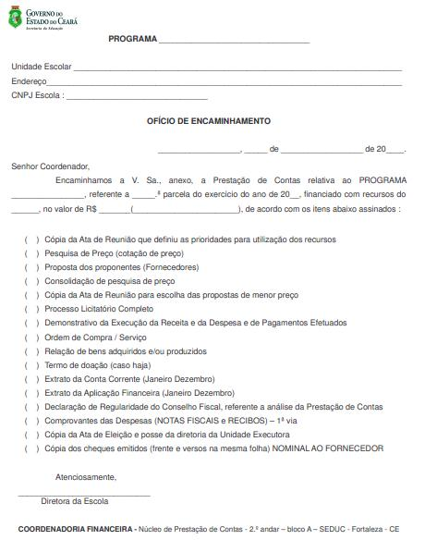

ANEXO II
Declaração de Regularidade

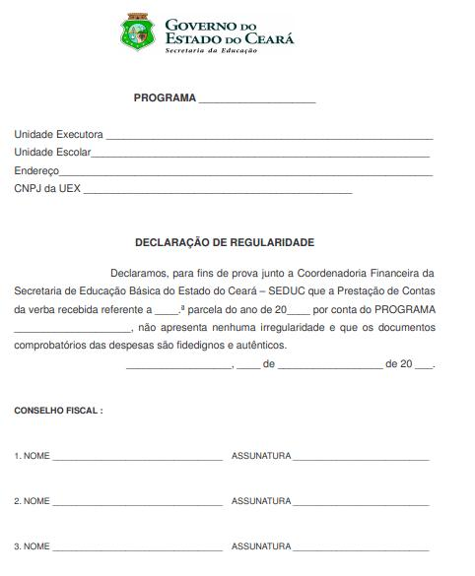

ANEXO III
Planilha de Pesquisa de Preço

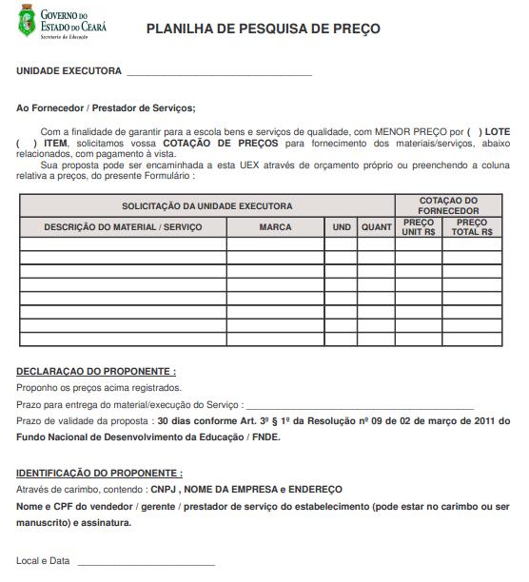

ANEXO IV
Ordem de Compra / Serviço

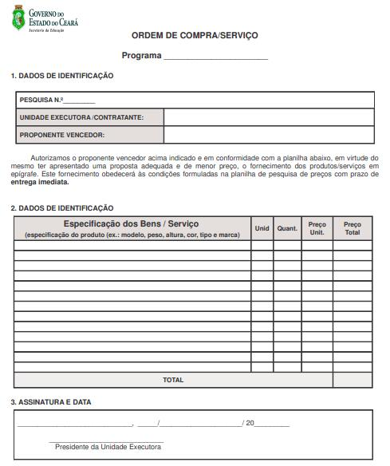

ANEXO V
Demonstrativo da Receita e Despesa e Pagamentos Efetuados

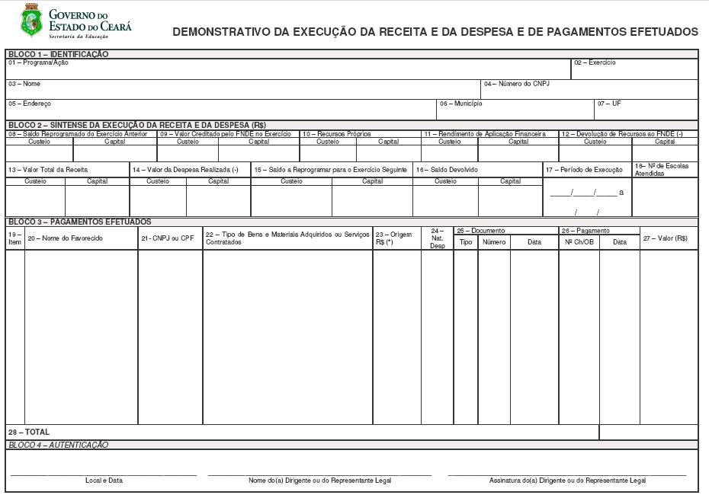

DEM. DA EXECUÇÃO DA RECEITA E DESPESAS E PAGAMENTOS EFETUADOS
Instruções de Preenchimento

BLOCO 1 – IDENTIFICAÇÃO  CAMPO 01 – Programa/ Ação  Informar o nome do Programa/Ação a que se refere a prestação de contas (ex. PAED, PDDE, PDDE / PAPE, PDDE / PME, PDDE / FEFS - Funcionamento das Escolas nos Finais de Semana, PNATE, etc).  CAMPO 02 – Exercício  Informar o exercício a que se refere a prestação de contas.  CAMPO 03 – Nome  Informar o nome da Unidade Executora Própria – UEx (APM, Caixa Escolar etc), da Entidade Executora – Eex (Prefeitura Municipal ou Secretaria de Educação do Estado ou do DF), ou da Entidade Mantenedora - EM de escola de educação especial (APAE, Sociedade Pestalozzi, etc), de acordo com a denominação constante do cartão do Cadastro Nacional de Pessoa Jurídica (CNPJ).  CAMPO 04 - Número do CNPJ  Informar o número de inscrição da UEx, EEx ou EM, conforme o caso, constante do cartão do Cadastro Nacional de Pessoa Jurídica (CNPJ).  CAMPO 05 a 07 - Endereço, Município e UF  Informar o endereço, o nome do município onde se localiza a sede da UEx, EEx ou EM, conforme o caso, e a sigla da unidade da federação.  BLOCO 2 – SÍNTESE DA EXECUÇÃO DA RECEITA E DA  DESPESA (R$)  CAMPOS 08 a 11 - Saldo Reprogramado do Exercício Anterior; Valor Creditado pelo FNDE no Exercício; Recursos Próprios; e Rendimento de Aplicação Financeira.  Informar o saldo reprogramado, proveniente de recursos do exercício anterior; o valor recebido do FNDE no exercício correspondente ao da prestação de contas; o valor dos recursos próprios (quando ocorrer); e o valor dos rendimentos auferidos com aplicações financeiras, eventualmente realizadas, distinguindo os valores de “custeio” e “capital”.  CAMPO 12 – Devolução de Recursos ao FNDE  Informar o valor que porventura tenha sido devolvido ao FNDE, distinguindo os valores de “custeio” e ”capital”.  CAMPO 13 – Valor Total da Receita  Informar o valor total da receita (soma dos valores dos campos 08+09+10+11, menos o valor do campo 12), distinguindo os valores de “custeio” e “capital”.  CAMPO 14 – Valor da Despesa Realizada  Informar o valor das despesas realizadas no exercício a que se refere a prestação de contas, conforme indicado no campo 02, distinguindo os valores de “custeio” e “capital”.  CAMPO 15 - Saldo a Reprogramar para o Exercício Seguinte  Informar o valor do saldo apurado no encerramento do exercício: o valor total da receita (Campo 13) menos o valor da despesa realizada (Campo 14); e o valor do saldo reprogramado para o exercício seguinte (a reprogramação somente será permitida, quando prevista na legislação do Programa), distinguindo os valores de “custeio” e “capital”.  CAMPO 16 – Saldo Devolvido  Informar o saldo devolvido ao FNDE, distinguindo os valores de custeio e capital. | CAMPO 17 – Período de Execução  Informar a data de início e término do período de execução dos recursos. No caso de UEx, será informadoda seguinte forma:  - se a UEx não reprogramou saldo, deverão ser informadas como o início e o término do período de execução, respectivamente, as datas de crédito do dinheiro pelo FNDE e 31 de dezembro;  - se a UEx reprogramou saldo, deverão ser informadas como o início e o término do período de execução, respectivamente, as datas de realização da primeira despesa e 31 de dezembro.  CAMPO 18 - N.º de Escolas Atendidas (preencher quando se tratar do PDDE).  Informar o número de escolas beneficiadas com recursos do PDDE.  BLOCO 03 – PAGAMENTOS EFETUADOS  CAMPO 19 - Item  Informar o número seqüencial dos pagamentos efetuados.  CAMPO 20 – Nome do Favorecido  Informar o nome ou a razão social dos fornecedores ou prestadores de serviços pagos com recursos do Programa.  CAMPO 21 - CNPJ ou CPF  Informar o número de inscrição do cartão do Cadastro Nacional de Pessoa Jurídica (CNPJ) ou do Cadastro Pessoa Física (CPF) do favorecido do CAMPO 20.  CAMPO 22 – Tipo de Bens e Materiais Adquiridos ou Serviços Contratados.  Informar o tipo de material (de expediente, elétrico, didático pedagógico etc.) ou bem adquirido e/ou serviço contratado com pagamento efetuado.  CAMPO 23 – Origem R$  Informar “FNDE” quando o pagamento for efetuado com recursos do programa ou “FNDE/RP” quando for com recursos do programa mais Recursos Próprios (RP).  CAMPO 24 – Nat. Desp.  Informar (C) quando a natureza da despesa for Custeio ou (K) quando se tratar de despesa de Capital.  CAMPO 25 – Documento (Tipo, Número e Data)  Informar o tipo (recibo, fatura ou nota fiscal), o número e a data do documento que comprove o pagamento efetuado, utilizando as seguintes abreviaturas:  · RB para recibo  · FT para fatura  · NF para nota fiscal  CAMPO 26 – Pagamento (N.º Ch/OB e Data)  Informar o número do cheque (CH) ou da ordem bancária (OB) e a respectiva data em que ocorreu o pagamento aos fornecedores ou prestadores de serviços.  CAMPO 27 - Valor (R$)  Informar o valor do pagamento efetuado.  CAMPO 28 - Total  Informar o valor correspondente ao somatório do Campo 25.  BLOCO 4 - AUTENTICAÇÃO  Informar o local (município) e a data de preenchimento do formulário, apondo o nome legível e assinatura do(a) dirigente ou do representante legal da UEx, EEx ou EM

ANEXO VI
Relação de Bens Adquiridos ou Produzidos

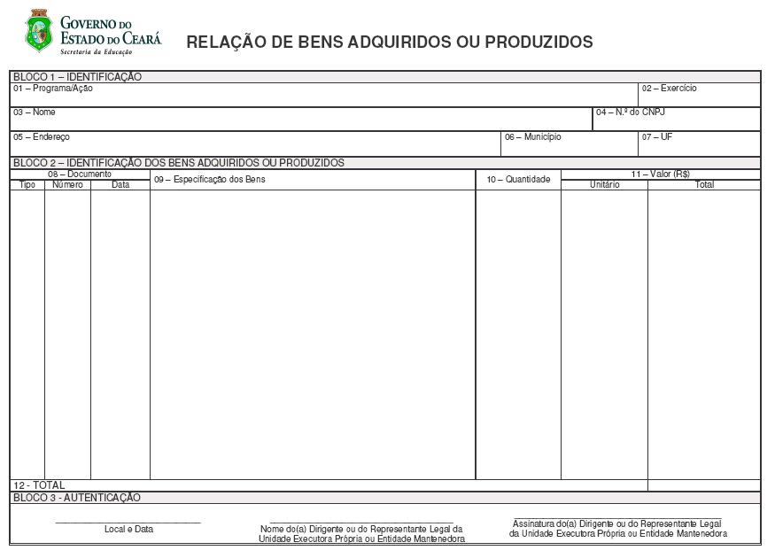

RELAÇÃO DE BENS ADQUIRIDOS E PRODUZIDOS (COM TOMBAMENTO)
INSTRUÇÕES DE PREENCHIMENTO

BLOCO 01 - IDENTIFICAÇÃO  CAMPO 01 - PROGRAMAÇÃO / AÇÃO  Informar o nome do Programa/Ação a que se refere a prestação de contas (ex. PAED, PDDE, PDDE/PME, PDDE/PAPE, PDDE/Funcionamento das escolas nos finais de semana,etc).  CAMPO 02 - EXERCÍCIO  Informar qual o exercício a que se refere a prestação de contas.  CAMPO 03 - NOME  Informar o nome da Prefeitura, SEDUC, Unidade Executora Própria - UEx (APM, Caixa Escolar, Conselho Escolar, etc), ou da Entidade Mantenedora - EM de escola de educação especial (APAE, Sociedade Pestalozzi, etc), de acordo com a denominação constante do cartão do Cadastro Nacional de Pessoa Jurídica (CNPJ).  CAMPO 04 - Nº DO CNPJ  Informar o número de inscrição da Prefeitura, SEDUC, UEx ou da EM no CNPJ.  CAMPO 05, 06 e 07 - ENDEREÇO, MUNICÍPIO E UF  Informar o endereço da entidade, nome do município onde se localiza a sede da Prefeitura, SEDUC, UEx ou da EM e a sigla da unidade da federação.  BLOCO 02 - IDENTIFICAÇÃO DOS BENS ADQUIRIDOS OU PRODUZIDOS  CAMPO 08 - DOCUMENTO (TIPO, NÚMERO E DATA)  Informar o tipo (recibo, fatura ou nota fiscal), o número e a data do documento emitido pelo fornecedor ou prestador do serviço, que comprove o pagamento do bem ou do serviço executado, utilizando as seguintes abreviaturas :  - RB para recibo;  - FT para fatura;  - NF para nota fiscal | CAMPO 09 - ESPECIFICAÇÃO DOS BENS  Informar a especificação do bem adquirido ou produzido  - Relacionar apenas os bens de capital (aqueles que pela sua natureza, aumentam o patrimônio disponível na escola).  - Entende-se por bens adquiridos, para este fim, aqueles obtidos com recursos de capital.  - Entende-se por bens produzidos, aqueles elaborados com a utilização de recursos de custeio, mas que se transformam em bens de capital. É o caso, por exemplo, de uma escola comprar materiais e confeccionar uma mesa.  CAMPO 10 - QUANTIDADE  Informar a quantidade do(s) bem(ns) relacionado(s)  CAMPO 11 - VALOR (R$) UNITÁRIO E TOTAL  Informar o valor unitário de cada bem relacionado e o valor total, obtido mediante a multiplicação da quantidade pelo valor unitário.  - No caso de bens produzidos, o valor unitário a ser informado corresponderá à totalidade das despesas com materiais e com serviços contratados, necessários à produção do bem.  CAMPO 12 - TOTAL  Informar o valor correspondente ao somatório dos valores discriminados no campo 9  BLOCO 03 - AUTENTICAÇÃO  Informar o local (município) e a data de preenchimento do formulário, bem como o nome legível e assinatura do(a) dirigente ou do representante legal da Prefeitura, SEDUC. UEx ou EM.

ANEXO VII
Termo de Doação
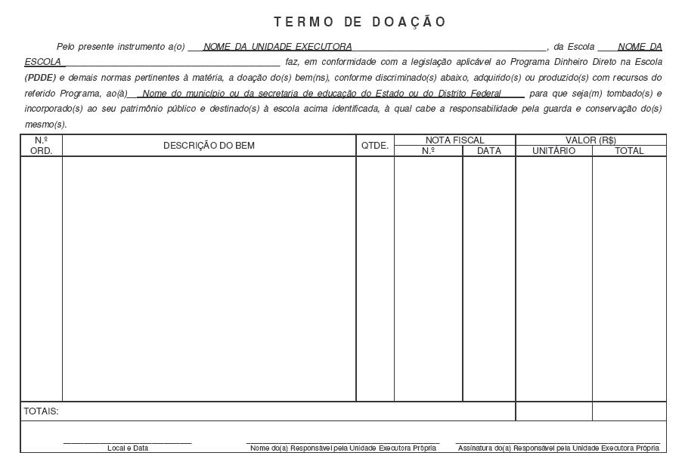

ANEXO VII
Consolidação de Pesquisa de Preço

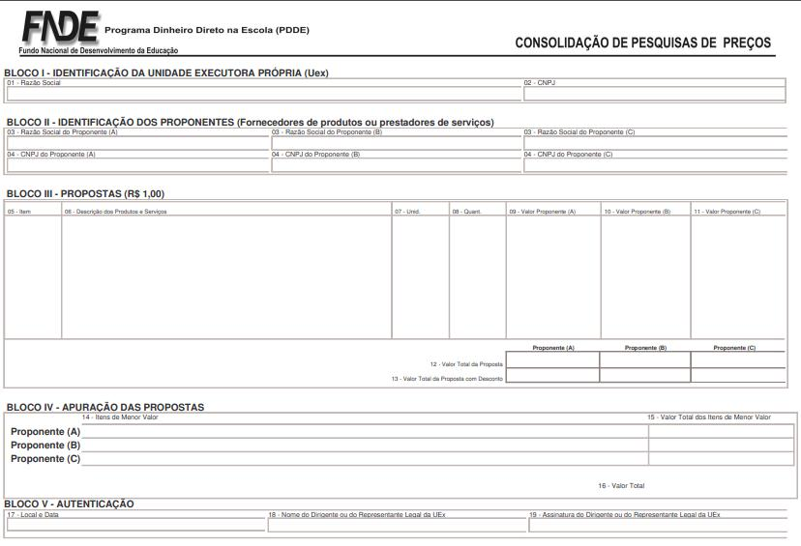

CONSOLIDAÇÃO DE PESQUISA DE PREÇO
INSTRUÇÕES DE PREENCHIMENTO

BLOCO I - IDENTIFICAÇÃO DA UNIDADE EXECUTORA PRÓPRIA (UEx) / ENTIDADE MANTENEDORA (EM)  CAMPO 01 - Razão Social  Informar a razão social da Unidade Executora Própria - UEx (Caixa Escolar, Associação de Pais e Mestres, etc.), ou da Entidade Mante-nedora (EM), de acordo com a denominação no Cadastro Nacional de Pessoas Jurídicas (CNPJ).  CAMPO 02 - CNPJ  Informar o número de inscrição da UEx, ou da EM, no CNPJ.  BLOCO II - IDENTIFICAÇÃO DOS PROPONENTES (Fornecedores de  produtos ou prestadores de serviços)  CAMPOS 03 - Razão Social dos Proponentes  (A), (B) e (C). Informar a razão social dos fornecedores de produtos ou prestadores de serviços nos quais foram realizadas as pesquisas de preços.  CAMPOS 04 – CNPJ dos Proponentes (A), (B) e (C).  Informar o número de inscrição no CNPJ dos fornecedores de produtos ou prestadores de serviços nos quais foram realizadas as pesquisas de preços.  BLOCO III – PROPOSTAS (R$ 1,00)  CAMPO 05 - Item  Atribuir número de ordem sequencial, a começar pelo algarismo 1, a cada produto ou serviço, objeto da pesquisa de preços, de  acordo com a posição em que será descrito no formulário.  CAMPO 06 - Descrição dos Produtos ou Serviços  Descrever, de forma clara e detalhada, com exceção da marca, os produtos ou serviços pesquisados.  ATENÇÃO: no caso de ser informado, no Campo 07 – Unid., caixa, pacote ou assemelhado, deverá constar da sua descrição neste campo o número de unidades nele(a) contido.  Ex: Caixa de lápis de cor com 12 unidades.  CAMPO 07 - Unid.  Informar a unidade de referência (quilo, litro, resma, caixa, pacote, etc.) dos produtos ou dos serviços (capina, dedetização, etc.)  pesquisados. | ATENÇÃO: no caso de caixa, pacote ou assemelhado, deverá ser indicado, no Campo 06 – Descrição dos Produtos ou Serviços, o número de unidades nele(a) contido.  Ex: Caixa de lápis de cor com 12 unidades.  CAMPO 08 - Quant.  Informar a quantidade dos produtos ou dos serviços pesquisados.  CAMPOS 09 a 11 – Valor Proponente (A), (B) e (C)  Informar os valores cotados pelos proponentes (A), (B) e (C) para cada produto ou serviço pesquisado.  CAMPO 12 - Valor Total da Proposta Informar o valor total das propostas (A), (B) e (C).  CAMPO 13 - Valor Total da Proposta com Desconto  Informar o valor total das propostas (A), (B) e (C), deduzidos os descontos, quando houver.  BLOCO IV – APURAÇÃO DAS PROPOSTAS  CAMPO 14 - Itens de Menor Valor Indicar os itens de menor preço de cada proponente.  CAMPO 15 - Valor Total dos Itens de Menor Valor  Informar o valor total dos itens de menor preço de cada proponente (A), (B) e (C).  CAMPO 16 - Valor Total  Informar a soma dos valores totais dos itens de menor preço.  BLOCO V – AUTENTICAÇÃO  CAMPO 17 - Local e Data Informar a localidade e a data de preenchimento do formulário.  CAMPOS 18 e 19 - Nome e Assinatura do Dirigente ou Representante Legal da UEx ou da EM  Informar, de modo legível, o nome completo e apor a assinatura do dirigente ou representante legal da UEx ou da EM.

